RELEASE de CHIQUINHO DOS TECLADOS

FRANCISCO, Mas conhecido como (CHIQUINHO DOS TECLADOS) é Tecladista e Proprietário da Banda CHIQUINHO & BANDA, onde CHIQUINHO, Que Também é Cantor da Banda, Começou sua carreira aos 18 Anos tocando nos Barzinhos, ele também passou por varias Bandas como: GAROTA SAFADA, ESTRELAS do FORRÓ, RAÍZES DO FORRÓ e BANDA JATOBÁ.
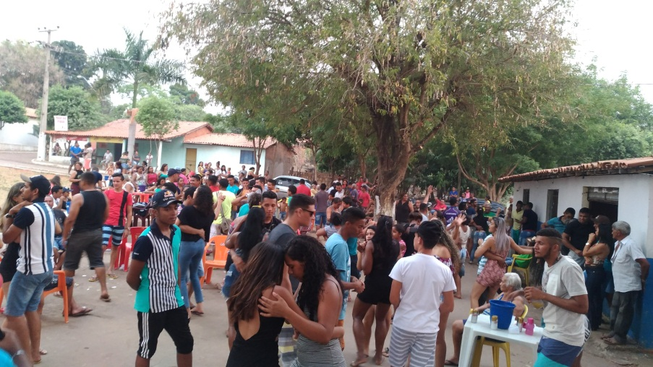
Em 2002 Resolveu Montar Sua Própria banda (FRANK SILVA & BANDA) e em 2005 mudou o nome para (CHIQUINHO & BANDA).
Desde então ele Vem conquistando publico de todas as idades, com seu Repertório Eclético e muito envolvente.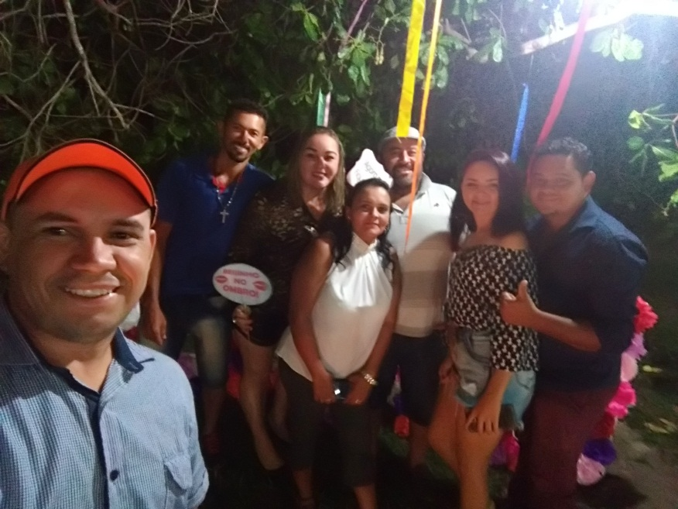

FRANCISCO (CHIQUINHO DOS TECLADOS), Nasceu no dia 20 de Novembro de 1981 em LIMA CAMPOS – MA.
Com Três(3) filhos (WELLINGTON, CAUÊ LUCAS e CAIO VITOR), CHIQUINHO dedica suas horas de folga à eles.
CHIQUINHO Hoje com quatro(4) CDs Gravados e Três(3) Participações em DVDs Faz Sucesso Por Onde Passa.
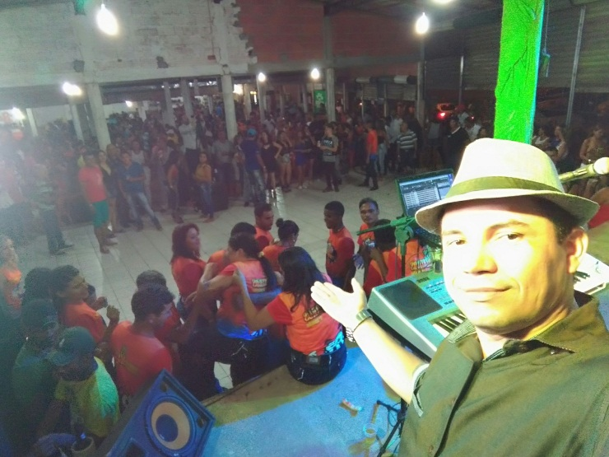
Para Contatos envie um e-mail:
chiquinhoebanda@gmail.com ou pelas redes
www.suamusica.com.br/chiquinhoebanda ,
https://www.youtube.com/watch?v=v-SqMdlBmFQ
www.facebook.com/chiquinho.dosteclados ou www.instagram.com/chiquinhoebanda para se Conectar com CHIQUINHO.

